# 1 Introducción

En este documento especificaremos los requisitos de software para el Sistema, información, procesos y el control de inventario. Los requerimientos que necesitará el sistema para su buena función, la gestión en la administración del sistema, funcionalidades que ejecutará y restricciones a las que no podrá acceder el usuario.

## 

## 1.1 Propósito

El propósito del documento es el dar a conocer y definir las especificaciones funcionales y no funcionales para el desarrollo del sistema el cual permitirá la gestión de distintos procesos administrativos.

## 1.2 Alcance

El desarrollo del sistema tiene como objetivo principal el gestionar los distintos procesos administrativos que se llevaran a cabo en el sistema, el inventario, información de datos acerca de los productos etc,

## 1.3 Personal involucrado

|  |  |
| --- | --- |
| **Nombre** | Ricardo Piña |
| **Rol** | Analista, diseñador y programador |
| **Categoría Profesional** | TSU-Informática |
| **Responsabilidad** | Análisis de información, diseño y programación del SIS-I |
| **Información de contacto** | Richard9908@hotmail.com |

## 1.4 Definiciones, acrónimos y abreviaturas

|  |  |
| --- | --- |
| ***Nombr e*** | ***Descripción*** |
| **Usuario** | Persona que usará el sistema para gestionar procesos |
| **SIS-I** | Sistema de Información Web para la Gestión de Procesos Administrativos y Académicos |
| **ERS** | Especificación de Requisitos Software |
| **RF** | Requerimiento Funcional |
| **RNF** | Requerimiento No Funcional |
| **FTP** | Protocolo de Transferencia de Archivos |
| **Moodle** | Aula Virtual |

## 1.5 Referencias

|  |  |  |
| --- | --- | --- |
| **Titulo del Documento** |  | **Referencia** |
| Standard IEEE 830 - 1998 | IEEE |  |

## 1.6 Resumen

En este documento se realizará una introducción y se proporcionará una visión general de las especificaciones de recursos del sistema.

En la segunda parte se realizará una descripción del sistema, para dar a conocer sus funciones que realizará, sus restricciones, dependencias, factores etc.

En la última parte del documento se dará a conocer detalladamente los requisitos que debe satisfacer el sistema para su buen funcionamiento.

# 2 Descripción general

## 2.1 Perspectiva del producto

El sistema será un producto diseñado para trabajar en entornos de compra y venta, las ventas de productos y la adquisición de ellos con un uso fácil al trabajar en el sistema.

## 2.2 Funcionalidad del producto

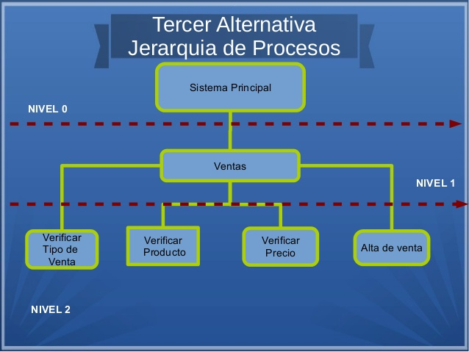

## 2.3 Características de los usuarios

|  |  |
| --- | --- |
| **Tipo de usuario** | Administrador |
| **Formación** | Ingeniero |
| **Actividades** | Control y manejo del sistema en general |
| **Tipo de usuario** | Personal |
| **Formación** | Educacion superior |
| **Actividades** | Manejo de la informacion |

*.*

## 2.4 Restricciones

* Interfaz para ser usada con internet.
* Lenguajes en: JAVA.
* El sistema se diseñará según un modelo cliente/servidor.
* El sistema deberá tener un diseño e implementación sencilla.

*.*

## 2.5 Suposiciones y dependencias

* Los equipos en los que se vaya a ejecutar el sistema deben cumplir los requisitos antes indicados para garantizar una ejecución correcta

# 3 Requisitos específicos

**Requerimientos Funcionales**

|  |  |
| --- | --- |
| **Identificación del requerimiento:** | RF01 |
| **Nombre del**  **Requerimiento:** | Ticket |
| **Características:** | Registros de datos realizado por una compra o servicio. |
| **Descripción del requerimiento:** | El sistema dará un documento que se entregara a la persona en el que se garantiza que esta ha realizado un pago por una compra o por un servicio, espesificando fecha , hora, precio etc. |
| **Requerimiento NO funcional:** | Hardware, grandes requerimientos de software, impression. |

|  |  |
| --- | --- |
|  |  |
| **Prioridad del requerimiento:** Alta | |
| **Identificación del requerimiento:** | RF02 |
| **Nombre del**  **Requerimiento:** | Reporte de ventas por fechas |
| **Características:** | Dara detalles de la venta. |
| **Descripción del requerimiento:** | El sistema dará detalles de las ventas realizadas durante un día, semana, mes, año. |
| **Requerimiento NO funcional:** | Requerimientos en hardware. |
| **Prioridad del requerimiento:** Alta | |
| **Identificación del requerimiento:** | RF03 |
| **Nombre del**  **Requerimiento:** | Alta de productos. |
| **Características:** | Llevará un conteo de los productos, registrara los datos en una base de datos |
| **Descripción del requerimiento:** | El sistema registrara los productos en su inventario tomando en cuenta su precio, su contenido neto, código de barras, etc. |
| **Requerimiento NO funcional:** | No necesita de un Sistema en espesifico para funcionar. |
| **Prioridad del requerimiento:** Alta | |

**Requerimientos No Funcionales.**

|  |  |
| --- | --- |
| **Identificación del requerimiento:** | RNF01 |
| **Nombre del**  **Requerimiento:** | Hardware |
| **Características:** | El sistema será de de bajos requerimientos. |
| **Descripción del requerimiento:** | El sistema podrá utilizarse en cualquier equipo sin grandes requerimientos. |
| **Prioridad del requerimiento:** Alta | |
| **Identificación del requerimiento:** | RNF02 |
| **Nombre del**  **Requerimiento:** | Hardware. |
| **Características:** | El sistema no utilizara grandes recursos |
| **Descripción del requerimiento:** | El sistema no usara grandes recursos del equipo para un buen funcionamiento en cualquier equipo |
| **Prioridad del requerimiento:** Alta | |
| **Identificación del requerimiento:** | RNF03 |
| **Nombre del**  **Requerimiento:** | Software. |
| **Características:** | El sistema utilizara una interfaz sencilla de usar para el usuario. |
| **Descripción del requerimiento:** | El sistema tendrá una interfaz sencilla, comprensible e intuitiva para el usuario. |
| **Prioridad del requerimiento:** Alta | |